2022年1月12日
株式会社ハッピーラボラトリー

日本を代表する鬼才の漫画家“水木しげる”の
色紙デザイン・ジッポーライター発売！

キャラクターとZIPPOライターのコラボレーションを手がける株式会社ハッピーラボラトリー（本社：東京都北区）は、この度、水木氏が描いた色紙の中から、目玉おやじと、人間らしい温かみのある言葉とサインがデザインされたZIPPOライター「なまけ者になりなさい」（税込9,350円）を販売サイト（ https://store.shopping.yahoo.co.jp/metaledit/70679.html ）にて、予約受付開始いたしました。発売予定日は2022年2月10日（木曜日）。
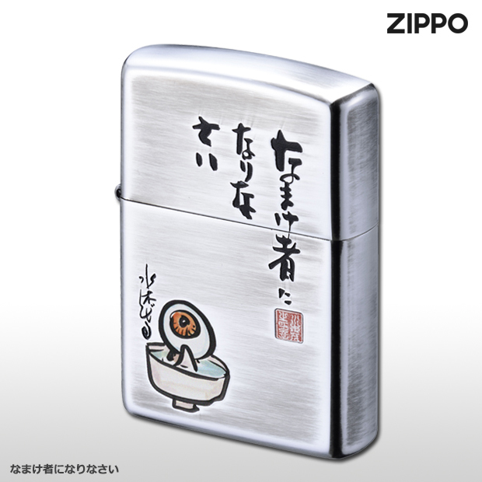

©水木プロ
▼「なまけ者になりなさい」
販売サイトURL 「https://store.shopping.yahoo.co.jp/metaledit/70679.html」
日本を代表する鬼才の漫画家“水木しげる”の色紙デザインZIPPO
水木しげるが描いた何枚かの色紙の中から、名言として知られる一言をZIPPOに。人間らしい温かみのある言葉とサインを配したデザインは、ZIPPOライターというメタルキャンパスを色紙に見立て、永くファンと共に生き続けるようにと思いを込め製作いたしました。
ちなみにこの言葉には、「老後にはなまけて暮らせるくらい、若い時には一生懸命働きなさい」という意味があるそうです。

ライター本体は高純度99％の純銀メッキで装飾。エッチング加工による立体感と、鮮やかなグラフィックプリントによる仕上がりとなっています。

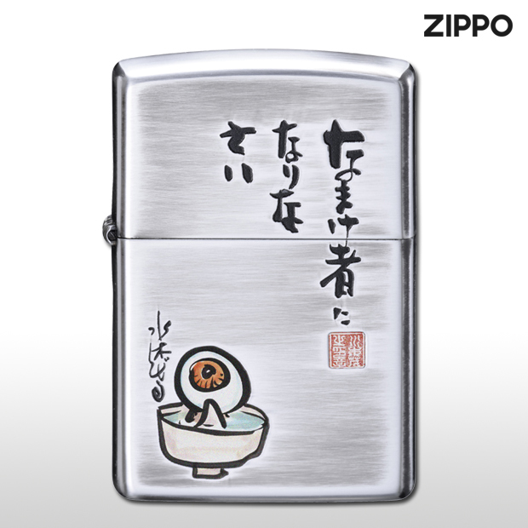
商品名:なまけ者になりなさい
JANコード:4582406736791 販売希望価格（税込）:9,350円

販売サイト
https://store.shopping.yahoo.co.jp/metaledit/70679.html
商品サイト
http://www.hapy-labo.com/item/character/mizukishigeru/index.html
【会社概要】
会社名：株式会社ハッピーラボラトリー
代表者：代表取締役社長 岡本 衛
所在地：東京都北区昭和町3−2−1
TEL：03-6807-6833
FAX：03-6807-6843
URL：http://www.hapy-labo.com/
E-Mail：matsukawa@hapy-labo.com
事業内容：キャラクターグッズの製造・販売

【本件に関するお問い合わせ】
会社名：株式会社ハッピーラボラトリー
担当者：松川 幹弘
TEL：090-5753-3761
FAX：03-6807-6843
E-Mail：matsukawa@hapy-labo.com
受付時間：9:00～17:00 ※土・日・祝日を除く平日

添付資料
